**REGULAÇÃO DO MATERIAL GENÉTICO**

Material genético:

* Célula procariótica – citoplasma
* Célula eucariótica – mitocôndria, cloroplastro, núcleo

Célula procariótica:

- cromossoma circular sem histonas no citoplasma

- resposta direta ás alterações ambientais

- DNA disperso no citoplasma

Célula eucariótica:

- possui muito mais DNA do que a célula procariótica e encontra-se organizado em cromossomas presentes no núcleo.

- DNA(carga negativa) liga-se a histonas(carga positiva) e formam uma estrutura designada nucleossoma.

Eucromatina- difuso;

Cromatina (DNA e histonas)

Heterocromatina – condensada;

Telómetros – previnem a degradação dos cromossomas pelas enzinmas (exonucleares) mantendo a sua estabilidade e impedindo a formação de anomalias.

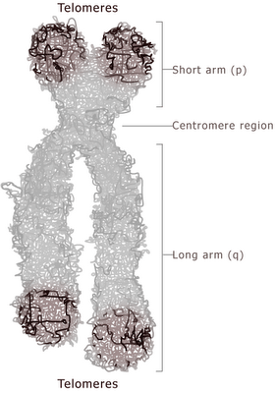

Associado a casa centrómero está um cinetocoro (estrutura formada por proteínas á qual se ligam os microtúbulos).

DNA extranuclear (DNA que não está no núcelo): mitocôndias e cloroplastros também possuem material genético (encontra-se organizado em cromossomas circulares).

Dna mitocondrial: codifica proteínas associadas á obtenção de energia;

As mitocôndrias das células humanas possuem várias cópias de uma molécula de DNA com cerca de 37 genes.

O modo de transmissão desses genes não obedece ás leis de Mendel e apenas é transmitido á descendência pelas mães.

Dna cloroplastidial: processos de obtenção de energia por fotossíntese, codificando proteínas associadas ao metabolismo fotossintético

* Entre duas pessoas o DNA difere aproximadamente 0,2%.
* 95% do dna não tem função conhecida.

Heterossomas – cromossomas sexuais.

Autossomas – cromossomas sem ser sexuais.

Cariótipo - conjunto de todos os cromossomas de uma célula.

Síntese proteica - transcrição e tradução;

Dna disponível -> descondensação da cromatina -> RNA polimerase Transcrição

Núcleo

Pré-mRNA -> processamento (excisão) -> mRNA

mRNA, tRNA, rRNA Tradução

Degradação do mRNA

Modificações polipeptídicas Pós tradução

Degradação das proteínas Proteínas funcionais

Procariontes: transcrição e tardução acopladas. Após a transcrição sruge um pequeno mRNA, ao qual se ligam diversos ribossomas, dando origem a complexos poliribossomas. A partir de uma molécula de DNA formam-se vários mRNA ocorre a grande produção de grande quantidade de proteínas. Isto só é possível porque estas células não possuem núcelo, logo toda a “maquinaria” da síntese proteica se encontra próxima.

A regulação da expressão génica permite evitar a produção de proteínas desnecessárias, ou em execsso, permitindo controlar os gastos de enegeria e matéria pela célula.

* Desenrolamento da cromatina
* Transcrição
* Processamento (SPLICING - excisão dos

intrões, ficam somente os exões)

* Exportação para o citoplasma
* Tradução
* Modificação pós-tradução

Importância da regulação génica nos procariontes:

- regulação génica condiciona a eficiência energética e o consumo de recursos disponíveis;

- permite que estes organismos ajustem o seu metabolismo às modificações do meio, algo fundamental à sua sobrevivência;

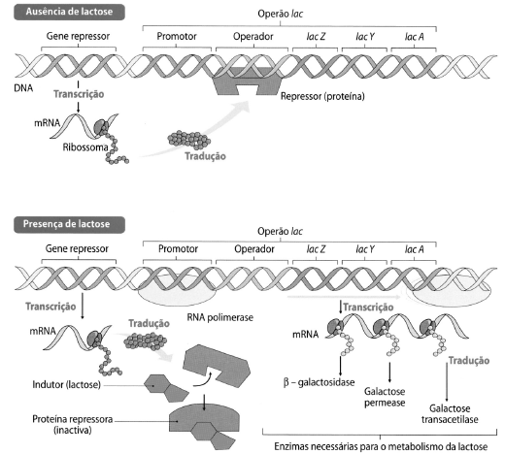

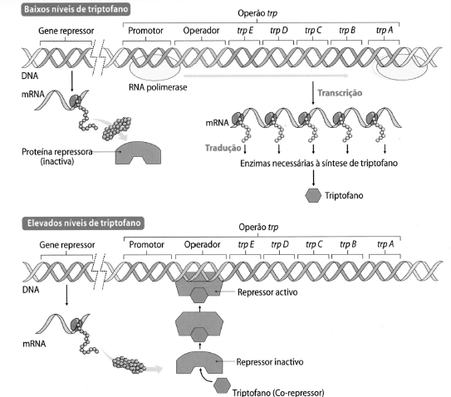

* Os operões lac e trp são controlados, cada um, por um regulador diferente;
* Há casos em que um grupo de operões é controlado por um único regulador. Este conjunto de operões forma um regulão. (permite otimizar o metabolismo)

A maioria do material genético de uma célula não se expressa. Este controlo está na origem da diferenciação celular.

Mutações

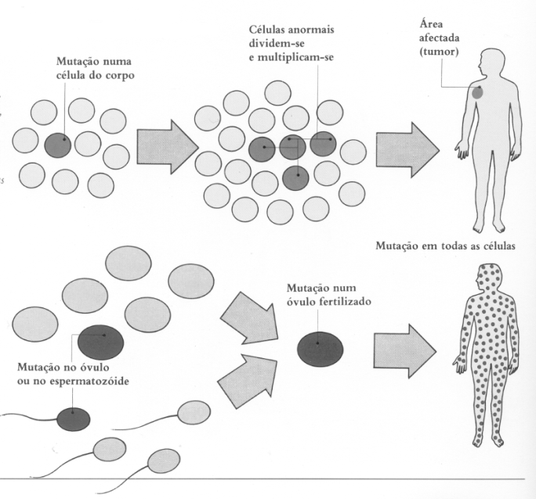Mutação – qualquer modificação ou alteração permanente de genes ou cromossomas.

Mutação somática (células não-sexuais)

- não são transmitidas á descendência.

Mutação germinal (gâmetas)

Mutações génicas

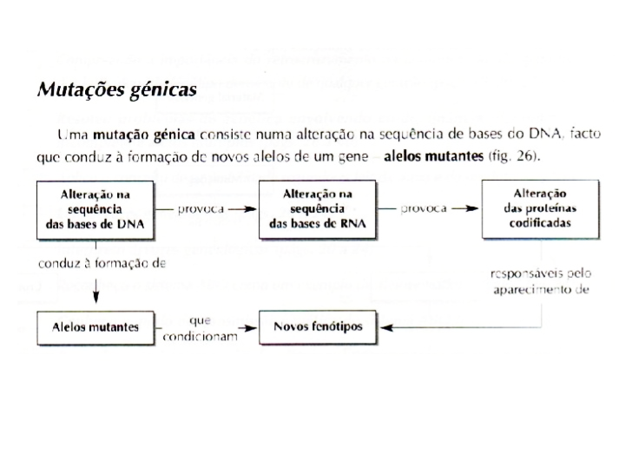

Redundância do código genético (a mesma seq.de aminoácidos codifica a mesma proteína), algumas mutações não provocam alteração nos aminoácidos sintetizados -> **mutações silenciosas ou sinónimas** (terceiro nucleótido de cada codão)

Responsáveis pela diversidade genética que não se expressa fenotipicamente.

* **Mutações com alteração de sentido** (ocorre a síntese de um novo aminoácido)

O codão mutado implica a substituição de um aminoácido por outro. A proteína codificada pode ser alterada. (ex. Anemia falciforme)

* **Mutação sem sentido**

A alteração de um nucleótido provoca a mudança do aminoácido sintetizado origiando um codão STOP (AUG), com a formação de uma proteína com dimensões inferiores.

* **Mutação por alteração do modo ou grelha de leitura** (inserção ou perca de nucleótidos)

Alteração de um nucleótido-> alteração da seq. De codões -> síntese de proteínas não funcionais.

Mutações génicas ocorem por exposição a compostos mutagénicos (radiações, produtos químicos)... Mas também podem ser espontâneas e ocorrem ao longo do ciclo celular. A taxa de mutações no Dna é muito superior á observada, porque o DNA tem mecanismos de reparação.

Estruturais (devido a erros de replicação do DNA, ou exposição

de produtos químicos/radiações)

Mutações cromossómicas

Delecção no braço superior do cromossoma 5.

Numéricas

Estrututais (afetam a estrutura do cromossoma)

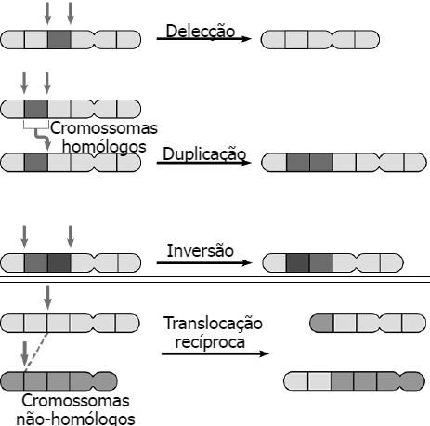

Translocação recíproca entre o cromossoma 9 e 22 (onde fica mais pequeno)

Troca de segmentos entre cromossomas não homólogos. LEUCEMIA MIELOIDE CRÓNICA

(translocação simples – troca de segmentos de um cromossoma para outro)

Remoção de um gene e inserção, numa posição invertida, num outro local do cromossoma.

Adição de um gene do cromossoma homólogo, normalmente perdido durante a delecção.

Perda de um segmento do cromossoma (genes) (CRI-DU-CHAT)

Numéricas

Euploidia – alteração em todos os cromossomas (genoma).

Aneuploidia – aterações em cromossomas isolados.

**Aneuploidia** – diminuição do nº de cromossomas

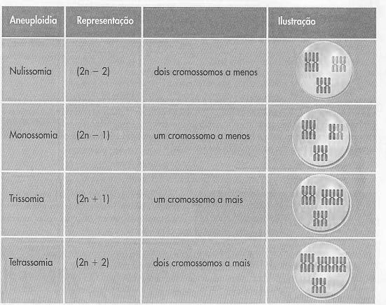

Síndrome de Turner

Ausência de um dos cromossomas homólogos.

Ausência de um par de cromossomas homólogos

**Aneuploidia** – aumento do nº de cromossomas.

Síndrome de Down 47 XY

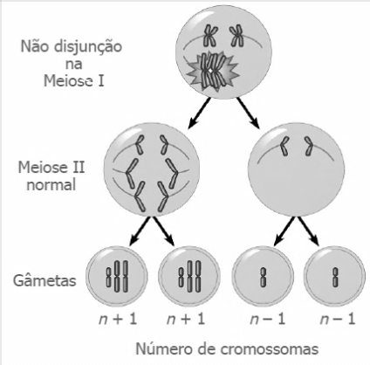

Ocorrem....

* Não disjunção dos cromossomas homólogos;
* 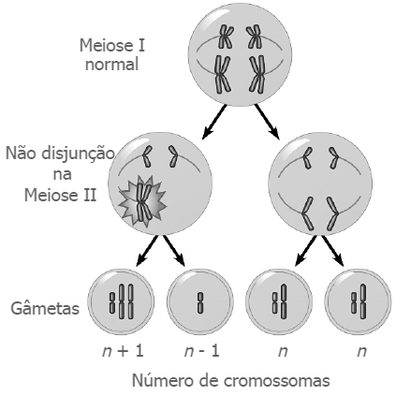Migração dos cromatídeos para o mesmo polo durante a meiose;

**Euploidia**

* Haploidia – perda de metade do material genético, em que o

indivíduo passa a possuir n cromossomas. (normalmente indivíduos estéreis)

raro nos animais, mas comum nas plantas.

* Poliploidia – acréscimo de um ou mais conjuntos de cromossomas

(indivíduos com 3n, 4n...) todo o genoma é replicado.

*Causas*: fecundação de um oócito por 2 espermatozoides, fecundação de

um gâmeta diploide, não ocorrência de citocinese.

**Mutação somática** ocorre:

Replicação do DNA -> divisão mitótica -> é afetada uma pequena área do

corpo.

**Mutação nas células da linha germinativa** ocorre:

Replicação do DNA -> meiose -> transmitida á descendência se o gâmeta portador da mutação entrar na fecundação

Mutações

ESPONTÂNEAS – permanentes, sem influência externa, mais frequentes (erros na replicação do DNA e erros na divisão celular)

INDUZIDAS – agentes mutagénicos externos (raiosX, raios UV, produtos químicos(tabaco), substâncias químicas.

ALTERAÇÃO PERMANENTE NA SEQ. DO DNA.

Células somáticas -> mutações -> podem originar cancro.

**Proto-oncogenes/genes promotores do crescimento** quando mutado – **ONCOGENE** -> provoca um crescimento celular descontrolado, causando a formação de um cancro.

**Genes supressores** de tumor que, quando mutados -> deixam de prevenir a multiplicação descontrolada das células.